09.09.2020 год, 2 пара, группа 21К

Представляю информацию с сайта аграрного колледжа

Преподаватели и студенты!

Вам предоставлен доступ к электронно-библиотечной системе BOOK.ru с 11.08.2020 по 10.11.2021 г.

ИНФОРМАЦИЯ ДЛЯ ЧИТАТЕЛЯ

1. Для начала работы в системе каждому читателю необходимо самостоятельно зарегистрироваться:
• А. Из-под IP-адреса (из стен учебного заведения), поле «Код доступа УЗ» заполнять необязательно.
• Б. Используя код доступа: 3352-BDD7-0E39-AEFB
2. После регистрации в правом верхнем углу будет отображаться ваша группа (название учебного заведения), а книги станут доступны.
После ввода логина и пароля нажмите ВОЙТИ.
Вам будут доступны все сервисы BOOK.RU в полном объеме.

Для того чтобы выполнить конспект необходимо пройти регистрацию на ЭБС.

Сегодня изучаем Тему 2 Основные принципы построения экономической системы организации
План:
1. Понятие организации, предприятия и фирмы. Классификация предприятий - этот вопрос Вы изучили на предыдущем занятии, его необходимо вспомнить, чтобы прослеживалась взаимосвязь между занятиями и полученной информацией.
2.Задача создания и развития торгового предприятия, их функции.
3.Классификация предприятий торговли
4.Внутренняя и внешняя среда предприятия.

Часть информации для выполнения задания можно взять с сайта преподавателя, адрес сайта https://66000313.xn--e1agmmh.xn--p1ai, вкладка Дистанционное обучение-Учебная дисциплина «Экономика организации» группа 21К
*****Изучить подробно информацию со слайда 13, так как она необходима при сдаче зачета по разделу 1
1.Классификация предприятий торговли: Изучить ГОСТ Р 51773-2009 п.4
2. Типы предприятий торговли: Изучить ГОСТ Р 51773-2009 п.5

*****Дать расшифровку элементам внутренней и внешней среды организации (слайд 14) , информацию можно взять в электронно-библиотечной системе BOOK.ru, учебник Грибов «Менеджмент», стр.29, стр. 32

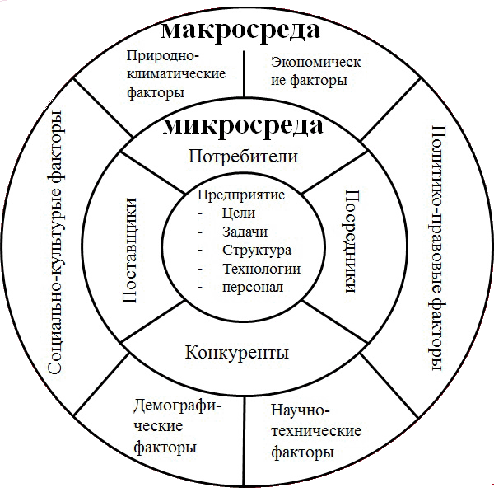

Информацию (конспект) предоставить на почту svetlanasnezhko75@yandex.ru , до 12.00 час. 09.09.2020 года, тема письма 21 К Принципы 09.09.2020

Если не можете написать правильно тему письма, скопируйте ее с задания!!!!!!

Убедительная просьба правильно писать тему письма, иначе конспект будет не проверен.

